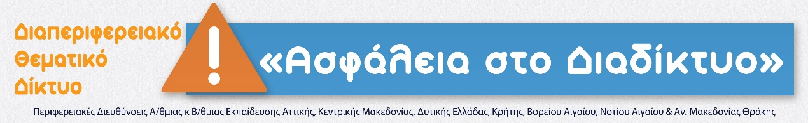

Δελτίο Τύπου για λειτουργία δικτύου « Ασφάλεια στο διαδίκτυο»
κατά το Β τρίμηνο σχολικού έτους 2019-2010
Στο πλαίσιο του Διαπεριφερειακού Θεματικού Δικτύου «Ασφάλεια στο διαδίκτυο» οι Συντονίστριες Εκπαιδευτικού Έργου Ισαΐα Λαζαρίδου (ΠΕ 60) και Ευαγγελία Μπούτσκου (ΠΕ 70) του 3^{ου} ΠΕ.Κ.Ε.Σ. Κεντρικής Μακεδονίας ανταποκρινόμενες στις επιμορφωτικές ανάγκες των εκπαιδευτικών, οργάνωσαν επιμορφωτικό εργαστήριο εκπαιδευτικών Πρωτοβάθμιας Εκπαίδευσης στην Κατερίνη.

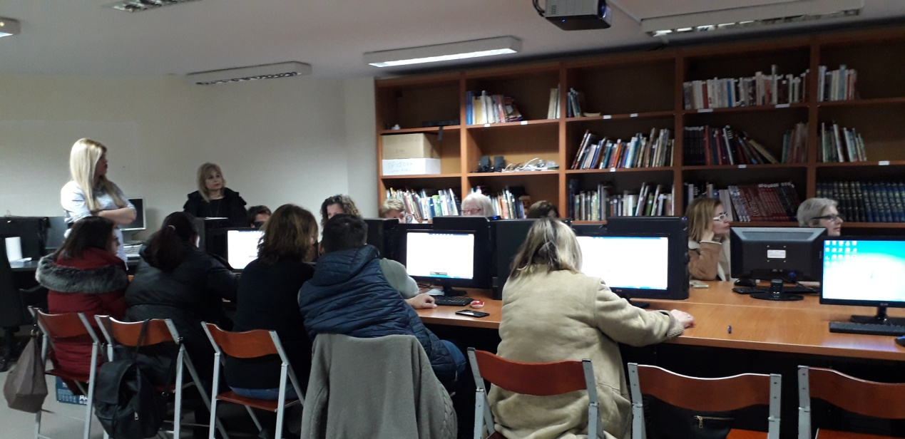

Το εργαστήριο πραγματοποιήθηκε την Τετάρτη 12 Φεβρουαρίου 2020 και ώρα 18:00-20:00 στο 16^{ο} Δημοτικό Σχολείο Κατερίνης με θέμα: «Εφαρμογές εργαλείων Web 2 στη σχολική τάξη» με εισηγήτρια την κ. Ανθή Ζήση, Εκπαιδευτικό ΠΕ 60.
Οι εκπαιδευτικοί είχαν την δυνατότητα να εξοικειωθούν με τη χρήση εργαλείων video, animation και ψηφιακής αφήγησης. Κατά τη διάρκεια του εργαστηρίου οι συμμετέχοντες/ουσες πειραματίστηκαν με τα ψηφιακά εργαλεία Web 2 προκειμένου να τα αξιοποιήσουν στην εκπαιδευτική διαδικασία και οι μαθητές/ριες να γίνουν συνδημιουργοί έργων με θέμα την Ασφάλεια στο διαδίκτυο. Το δυναμικό περιεχόμενο, η διαδραστικότητα και η ποικιλία εργαλείων ενθαρρύνουν την αλληλεπίδραση, την οικοδόμηση και διαμοιρασμό της γνώσης και της έμπνευσης. Οι συμμετοχικές διαδικασίες διευρύνουν τη δημιουργικότητα, αναπτύσσουν την κριτική στάση και εμπλουτίζουν τη σχολική ζωή μετασχηματίζοντας τις σχολικές μονάδες σε δίκτυα και κοινότητες μάθησης.

